PROTOCOLO TCP/IP

O modelo de referência OSI e o modelo TCP/IP são dois modelos de rede de padrão aberto, muito semelhantes. O conjunto de protocolos TCP/IP é o mais utilizado na internet atualmente. Ambos os modelos trabalham com camadas empilhadas interagindo entre si, com o objetivo de padronizar a comunicação de dados.

Uma das camadas do modelo TCP/IP é a camada de rede. Nessa camada um dos protocolos mais utilizados é o ICMP (Internet Control Message Protocol). O protocolo ICMP permite que sejam relatados erros de comunicação, e para isso existe um comando conhecido como PING, que é implementado em diversos sistemas operacionais. O comando PING utiliza o protocolo ICMP para realizar uma avaliação no tempo que um pacote de dados leva para ser enviado, desde um dispositivo de origem (onde o comando está sendo executado) até um alvo (dispositivo de destino).

Este comando quando executado, realiza um teste de conectividade entre a origem e o destino dos pacotes, retornando estatísticas referentes ao envio dos pacotes. As estatísticas servem para os administradores de redes avaliarem algumas características referente à conectividade entre os dois dispositivos.

Imagine o ambiente de rede local apresentado na figura abaixo. Suponhamos que a máquina 1 necessite realizar um teste de conectividade com a máquina 4. Para tanto, é necessário utilizar o comando PING, executando também na máquina 1. A avaliação das estatísticas permitirá avaliar se a máquina 4 está ao alcance da máquina 1.

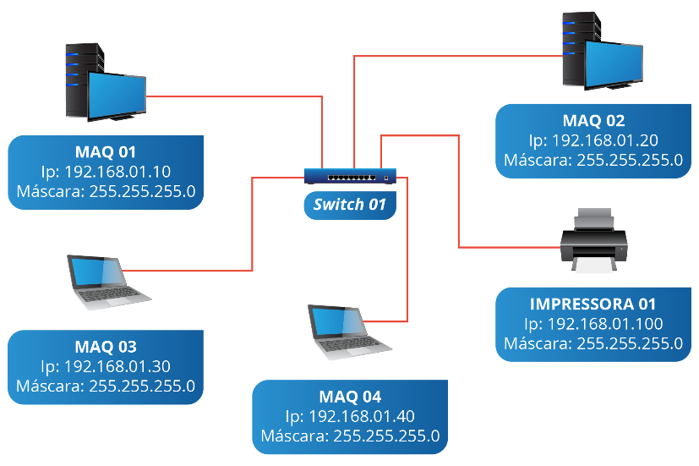

Fonte: Elaborada pelo Autor.

Vamos Praticar

Vamos praticar, utilize o software Cisco Packet Tracer para simular a rede apresenta na figura anterior. Faça o desenho da rede, insira as configurações de protocolo IP e realize um teste de conectividade entre a máquina 1 e a máquina 4 da rede.

Descreva o resultado do comando detalhadamente, explicando os parâmetros de retorno informados pelo comando. Ao final, disponibilize seu trabalho no fórum da seção.

Referências

ROSS, J. Redes de computadores. Rio de Janeiro: Livrotec, 2008.

TANENBAUM, A. S. Redes de computadores. 4. ed. Rio de Janeiro: Campus, 2003.

Feedback

Caro estudante, como os dois computadores testados estão na mesma rede, considerando a configuração IP apresentada no desenho da rede para cada um dos equipamentos, o teste de PING deverá retornar indicando a existência de conectividade entre os dois equipamentos. Isso é possível de ser percebido, pois será apresentado o tempo de resposta (normalmente em milissegundos), além das estatísticas que indicam a quantidade de pacotes enviados, recebidos e perdidos (caso existam).